**UNIVERSIDAD DE TARAPACÁ**



**ESCUELA UNIVERSITARIA DE INGENIERÍA INDUSTRIAL, INFORMÁTICA Y DE SISTEMAS**



Área de Ingeniería en Computación e Informática



**Guía de League of Legends**

**Autor(es): Bastián Aguilera  
Adolfo Pardo  
Camilo Yampara**

**Asignatura: Introducción al trabajo en proyecto**

**Profesor(es): Ibar Ramírez Varas**

ARICA, 04 de noviembre de 2017

# Historial de Cambios

|  |  |  |  |
| --- | --- | --- | --- |
| **Fecha** | **Versión** | **Descripción** | **Autor(es)** |
| 04/10/2016 | 1.0 | Versión preliminar del formato | Bastián Aguilera Adolfo Pardo Camilo Yampara |

1. **INTRODUCCIÓN**
   1. **ALCANCE DEL PROYECTO**

Meta:

Desarrollar una app informativa sobre el juego league of legends para ayudar principalmente a usuarios principiantes o inexpertos, se desarrollará en el periodo de estudio del segundo semestre entre los meses de Noviembre y Diciembre, en la plataforma app inventor 2.

Descripción y objetivo:

Esta aplicación nos dará una guía sobre los campeones de league of legends, de tal manera que el usuario podrá escoger a su campeón; en el cual se le dará a conocer sus estadísticas del campeón, su rol y su equipamiento recomendado.

Además, en esta aplicación podrá encontrar concejos específicos de acuerdo al rol que el usuario escoja, en los cuales también se le mencionaran los campeones específicos del rol escogido.

Por otra parte, se le dará la oportunidad de conocer a otros usuarios a través de eventos donde podrán enlazar el link de Facebook donde encontrarán información más específica del mismo.

Esta aplicación no mejorar su habilidad como tal, sino que le dará un mayor conocimiento durante y sobre el juego.

* 1. **ENTREGABLES DEL PROYECTO**

|  |  |  |
| --- | --- | --- |
| **Identificación**  **Entregable** | **Descripción**  **Entregable** | **Fecha de**  **Entrega** |
| Diseño y Esquema | Se entregara un mapa conceptual y un prototipo del diseño de la aplicación | 11-10-2017 |
| Prototipo | Se entregara un prototipo funcional de la aplicación. | 15-11-2017 |
| Informe Del Proyecto | Se entregara información escrita y detallada del proyecto | 05-12-2017 |
| Presentación | Panorama general del funcionamiento del proyecto y la aplicación | 05-12-2017 |
| Aplicación | Funcionamiento total de la aplicación | 05-12-2017 |

1. **MODELO DE PROCESO**

Esta sección contiene la definición de las relaciones entre las actividades más relevantes del proyecto.

* 1. **FASES**

**Prototipo del diseño de la aplicación**



Campeones

Roles

Eventos



1) Campeones: 1.1) Campeones:



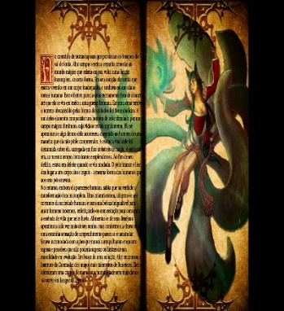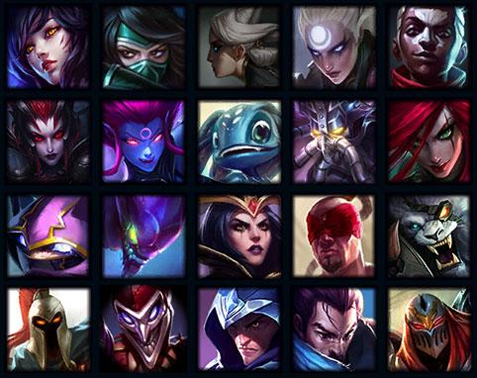

Estadística

Build

2) Roles: 2.1) Roles:



TOP

TOP

JUNGLA

Información del rol y la línea

MID

ADC

SUP

Campeones recomendados

3)Eventos 3.1) Eventos



Evento x

Evento 1

Información sobre el evento

Evento 2

Evento 3

TOP

Link de Facebook

Evento 4

* 1. **CARTA GANTT**

1. **ESTRUCTURA ORGANIZACIONAL**
2. **RESPONSABLES**

|  |  |  |  |
| --- | --- | --- | --- |
| **Identificación de actividad** | **Descripción de actividad** | **Responsable** | **Involucrados** |
| Desarrollo de Fondos y Diseños | Se llevara a cabo el diseño general y detallado de la aplicación. | * Bastián Aguilera | * Camilo Yampara * Bastián Aguilera * Adolfo Pardo |
| Desarrollo de Algoritmos | Se formara la estructura de la aplicación. | * Camilo Yampara | * Camilo Yampara * Bastián Aguilera * Adolfo Pardo |
| Desarrollo de Informe |  | * Adolfo Pardo | * Camilo Yampara * Bastián Aguilera * Adolfo Pardo |
| Desarrollo de Presentación |  | * Camilo Yampara | * Camilo Yampara * Bastián Aguilera * Adolfo Pardo |
| Arreglos y Actualizaciones |  | * Adolfo Pardo | * Camilo Yampara * Bastián Aguilera * Adolfo Pardo |

1. **PROCESOS DE GESTION**
   1. **GESTION DE RIESGOS**
   2. **COSTOS**
   3. **RECURSOS**
2. **PROCESO TECNICO**

Esta sección debe contiene la definición de los procedimientos técnicos, herramientas y tecnologías que se utilizarán en el proyecto.

* 1. **PROCEDIMIENTOS TECNICOS, HERRAMIENTAS Y TECNOLOGIAS**

1. **ETICA**